



* 1. Ano Lectivo 2006-2007

**Projeto de uma Rede de**

**Computadores Estruturada**

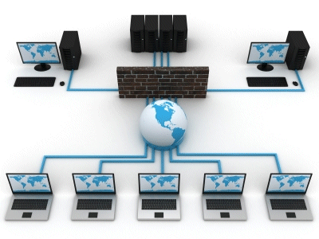

Nome: Nuno Reis Número: 202000753

Nome: Diogo Rosa Número: 202100313

Docente: Manuel Ramos

Turma: 1ºL_EI-06

Ano Letivo 2021-2022

Índice

1. Introdução 3

2. Objetivos a cumprir 3

3. Descrição do local 3

4. Planta da Empresa 4

5. Distribuição dos postos de trabalho 5

6. Topologia física da rede 6

7. Cobertura Wifi 6

8. Indentificação e Endereçamento das VLANs 7

9. Identificação dos Trunks 7

10. Identificação das tomadas 8

11. Bastidor 9

12. Patch Panels 10

13. Orçamento 11

14. Simulação Pakket Tracer 11

15. Conclusões 12

16. Anexos 12

1. Introdução

Este projeto tem como finalidade mostrar o conhecimento adquirido com a disciplina de Redes de Computadores, que nos permite projetar, configurar e implementar uma rede de computadores para uma empresa. Esta é uma tarefa muito importante para os profissionais da área de redes de computadores.

1. Objetivos a cumprir

Este projeto tem como objetivo a aplicação prática da matéria que aprendemos ao longo da disciplina e a aquisição de conhecimento que nos permite montar uma rede de computadores.

Com este projeto devemos ser capazes de analisar áreas funcionais e dividir a rede em sub-redes, definir um esquema de endereçamento IP adequado, recomendar a cablagem e os equipamentos ativos e passivos, localizar os equipamentos, tomadas de rede e a passagem de cabos, configurar os equipamentos ativos e desenhar o diagrama lógico de rede.

1. Descrição do local

A empresa A Padaria Portuguesa está a construir uma nova sede que consiste em seis escritórios, uma sala de reuniões, uma sala técnica, uma sala de convívio, uma sala de encontros, uma área de refeições, um espaço aberto, o terraço e a receção.

Foi projetada uma infraestrutura de rede adequada às suas necessidades, também foi escolhida a cablagem adequada. Vai ter uma cobertura de wireless total que vai ser reforçada no espaço aberto, na área de reuniões e no terraço.

A rede da empresa encontra-se ligada à sucursal por fibra ótica a 20 km de distância.

1. Planta da Empresa

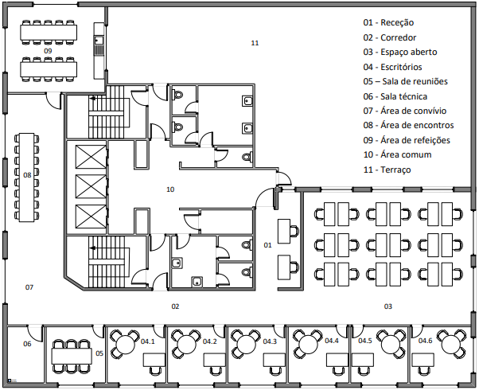

1. Distribuição dos postos de trabalho

A distribuição dos postos de trabalho pelas salas e áreas do piso estão identificadas na tabela seguinte.

|  |  |  |  |  |
| --- | --- | --- | --- | --- |
| Sala | Postos de Trabalho | Outros Equipamentos | N Tomadas Duplas | N Portas ligadas ao Switch |
| 01 | 2 | 1 | 4 | 3 |
| 02 | 0 | 2 | 0 | 2 |
| 03 | 12 | 5 | 24 | 17 |
| 04.1 | 1 | 0 | 2 | 1 |
| 04.2 | 1 | 0 | 2 | 1 |
| 04.3 | 1 | 0 | 2 | 1 |
| 04.4 | 1 | 0 | 2 | 1 |
| 04.5 | 1 | 0 | 2 | 1 |
| 04.6 | 1 | 0 | 2 | 1 |
| 05 | 0 | 1 | 0 | 1 |
| 06 | 0 | 2 | 0 | 2 |
| 08 | 0 | 10 | 0 | 10 |
| 09 | 0 | 3 | 0 | 3 |
| 10 | 0 | 2 | 0 | 2 |

1. Topologia física da rede

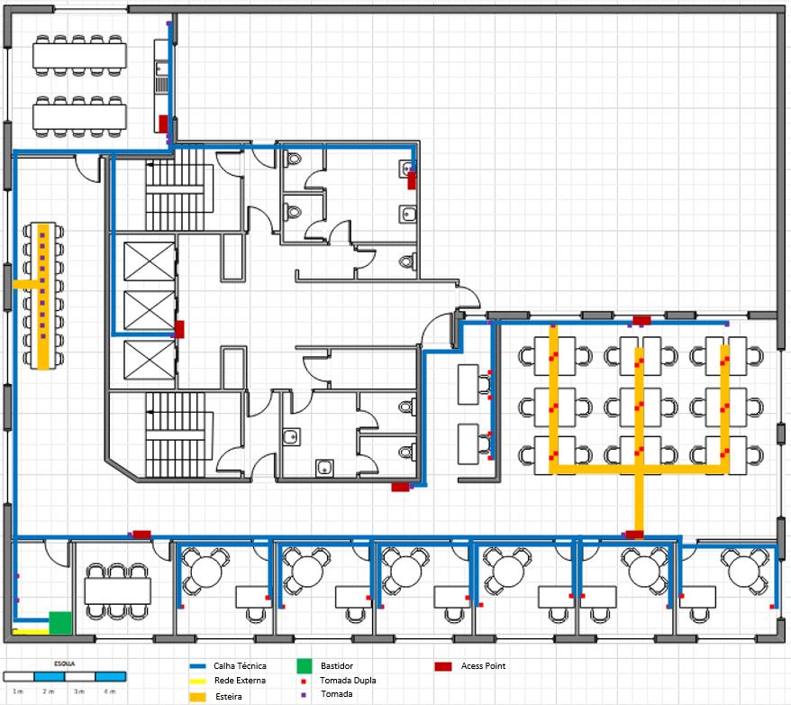

1. Cobertura Wifi

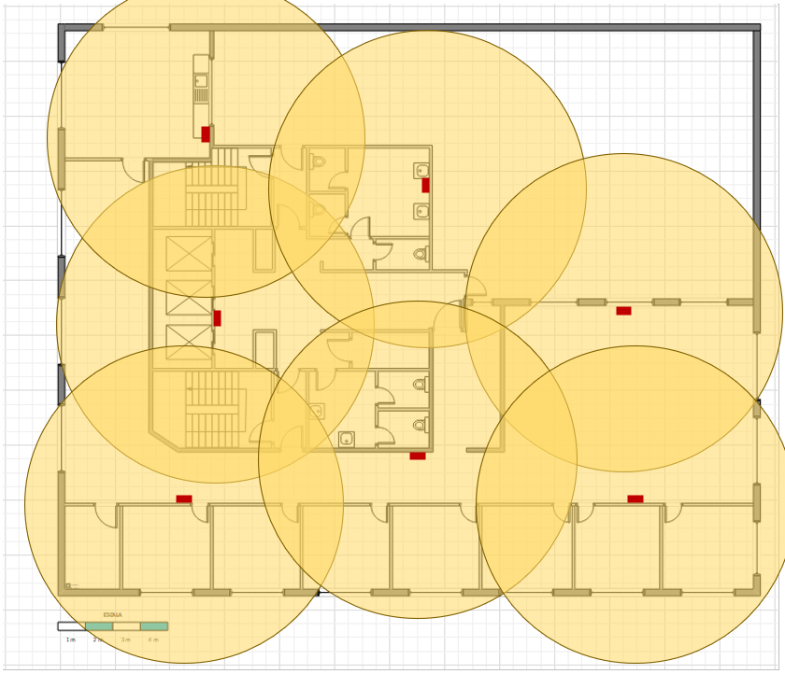

1. Indentificação e Endereçamento das VLANs

Na tabela abaixo estão as sub-redes (VLANs) da rede da sede da Padaria Portuguesa. Estão tambem identificados os endereços, mascaras, endereço de broadcast,

|  |  |  |  |  |  |  |
| --- | --- | --- | --- | --- | --- | --- |
| Nome | Endereço Rede | Dec Mask | Endereço Broadcast | Hosts | DG | VLAN ID |
| Wi-fi | 192.168.10.0 /26 | 255.255.255.192 | 192.168.10.63 | 1-62 | 192.168.10.1 | 10 |
| Telefones IP | 192.168.10.64 /27 | 255.255.255.224 | 192.168.10.95 | 65-94 | 192.168.10.65 | 20 |
| Vendedores | 192.168.10.96 /27 | 255.255.255.224 | 192.168.10.127 | 97-126 | 192.168.10.97 | 30 |
| Impressoras | 192.168.10.128 /28 | 255.255.255.240 | 192.168.10.143 | 129-142 | 192.168.10.129 | 40 |
| Sala de encontros | 192.168.10.144 /28 | 255.255.255.240 | 192.168.10.159 | 145-158 | 192.168.10.145 | 50 |
| Administração | 192.168.10.160 /29 | 255.255.255.248 | 192.168.10.167 | 161-166 | 192.168.10.161 | 60 |
| Contabilidade | 192.168.10.168 /29 | 255.255.255.248 | 192.168.10.175 | 169-174 | 192.168.10.169 | 70 |
| Rececionistas | 192.168.10.176 /29 | 255.255.255.248 | 192.168.10.183 | 177-182 | 192.168.10.177 | 80 |
| Recursos Humanos | 192.168.10.184 /29 | 255.255.255.248 | 192.168.10.191 | 185-190 | 192.168.10.185 | 90 |
| Tecnicos Informaticos | 192.168.10.192 /29 | 255.255.255.248 | 192.168.10.199 | 193-198 | 192.168.10.193 | 100 |
| Vending Machine | 192.168.10.200 /29 | 255.255.255.248 | 192.168.10.255 | 201-206 | 192.168.10.201 | 110 |

1. Identificação dos Trunks

|  |  |  |  |
| --- | --- | --- | --- |
| Identificação | Switch portas | Switch portas | VLANs |
| Ligação entre os dois switches da sede | Switch sede1  G0/2 | Switch sede2  G0/2 | 10, 20, 30, 40, 50, 60, 70, 80, 90, 100, 110 |

1. Identificação das tomadas

|  |  |
| --- | --- |
| Sala | Identificação das tomadas |
| Sala 1 - Receção | 1.1A |
| 1.4B |
| Sala 3 – Espaço Aberto | 3.1A |
| 3.18B |
| Sala 4.1 – Escritório | 4.1.1A |
| 4.1.2B |
| Sala 4.2 – Escritório | 4.2.1A |
| 4.2.2B |
| Sala 4.3 – Escritório | 4.3.1A |
| 4.3.2B |
| Sala 4.4 – Escritório | 4.4.1A |
| 4.4.2B |
| Sala 4.5 – Escritório | 4.5.1A |
| 4.5.1B |
| Sala 4.6 – Escritório | 4.6.1A |
| 4.6.1B |

1. Bastidor

1. Patch Panels

|  |  |  |  |
| --- | --- | --- | --- |
| Patch Panel | 1 | 2 | 3 |
| 1 | 1.1A | 3.9A | 4.2.1A |
| 2 | 1.1B | 3.9B | 4.2.1B |
| 3 | 1.2A | 3.10A | 4.2.2A |
| 4 | 1.2B | 3.10B | 4.2.2B |
| 5 | 1.3A | 3.11A | 4.3.1A |
| 6 | 1.3B | 3.11B | 4.3.1B |
| 7 | 1.4A | 3.12A | 4.3.2A |
| 8 | 1.4B | 3.12B | 4.3.2B |
| 9 | 3.1A | 3.13A | 4.4.1A |
| 10 | 3.1B | 3.13B | 4.4.1B |
| 11 | 3.2A | 3.14A | 4.4.2A |
| 12 | 3.2B | 3.14B | 4.4.2B |
| 13 | 3.3A | 3.15A | 4.5.1A |
| 14 | 3.3B | 3.15B | 4.5.1B |
| 15 | 3.4A | 3.16A | 4.5.2A |
| 16 | 3.4C | 3.16B | 4.5.2B |
| 17 | 3.5A | 3.17A | 4.6.1A |
| 18 | 3.5B | 3.17B | 4.6.1B |
| 19 | 3.6A | 3.18A | 4.6.2A |
| 20 | 3.6B | 3.18B | 4.6.2B |
| 21 | 3.7A | 4.1.1A |  |
| 22 | 3.7B | 4.1.1B |  |
| 23 | 3.8A | 4.1.2A |  |
| 24 | 3.8B | 4.1.2B |  |

1. Orçamento

O orçamento total foi de 5844€, a lista completa dos materiais está em anexo.

1. Simulação Packet Tracer

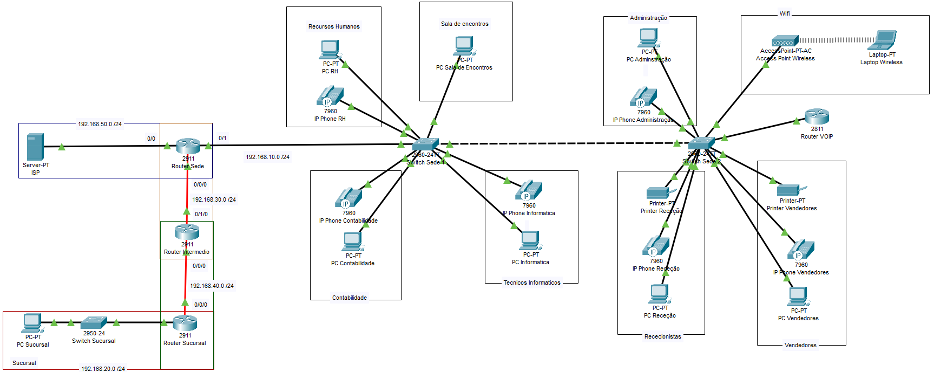

1. Conclusões

Com este projeto conseguimos melhorar as nossas capacidades e compreender diversos aspetos da área de redes de computadores estruturadas, conseguindo assim realizar com sucesso o projeto proposto.

Como extra implementamos a capacidade de ligação por SSH aos switches e ao router.

1. Anexos

* Bastidores
* Endereços
* Proj_Redes_DR_NR
* Lista de Material
* Router_Sede_config
* Router_Sucursal_config
* Switch_Sede1_config
* Switch_Sede2_config
* Switch_Sucursal_config